
Gestão de um Parque de Campismo
Curso: CteSP TPSI
Unidade Curricular: Fundamentos de Programação Orientada a Objetos
Ano Lectivo: 2024/2025

Executado por:
Nome / Número:
Acompanhado por:
Professor José Brás

Trabalho de individual para avaliação por exame e projeto



Índice
1 Índice ii
2 Introdução 1
3 Análise e Especificação de Requisitos (Fase 1) 1
Especificação com Verbos e Substantivos assinalados 1
Exemplo: 1
Estrutura da especificação 2
Exemplo: 2
Tabela Entidades / Caracteristicas / Ações /Descrição 2
Exemplo 3
Cenários (Uses Cases) 3
Exemplo: 4
Alterações das especificações iniciais 4
4 Design da Solução (Fase 2) 4
Diagrama de Classes: 4
Esboços da Interface: 4
5 Implementação 4
Manual do Utilizador 4

Introdução
(Exemplo de descrição fornecida no template para o projeto)
Pretende-se criar um programa para gerir parques de campismo em tudo o que respeita às estadias de utentes com o seu material, desde a reserva de uma estadia até à emissão da fatura aquando do check-out de uma unidade.
O programa deverá permitir permitir escolher um de dois tipos de parque de campismo para gerir a partir de um frontoffice no qual todos os funcionários poderão registar a entrada de utentes e unidades, fazer procuras e listagens, alterar dados de utentes e unidades e emitir faturas de estadias.

Análise e Especificação de Requisitos (Fase 1)
(Exemplo de descrição fornecida no template para o projeto)
Nesta fase de análise de requisitos usou-se a metodologia verbos/substantivos para obter uma visão estruturada do caderno de encargos (CE’s).
Com base nessa metodologia começou-se por assinalar a verde todas as entidades e a vermelho todos os verbos do CE’s (ver Secção “Especificação com Verbos e Substantivos assinalados” ).
Usando o resultado apresentado na secção “Especificação com Verbos e Substantivos assinalados”, produziu-se uma tabela com as entidades e as ações já expurgadas de repetições e ordenada alfabeticamente. (ver tabela 1 ) que por seu lado serviu de base para construir a tabela com entidades, ações e descrições (ver tabela 2).
Como resultado desta fase de análise produziu-se a Tabela 4 com as entidades identificadas, as caracteristicas dessas entidades, as ações a executar para e com cada uma das entidades identificadas e um breve descrição das entidades e das ações.
Em seguida, para testar e verificar a aplicabilidade do sistema analisado, produziram-se vários diagramas de casos de utilização para a execução de várias tarefas manipulando as entidades identificadas e usando as ações identificadas.

Especificação com Verbos e Substantivos assinalados
[Identificação de Entidades e Acções: Uma cópia do enunciado do projeto (páginas 1 a 5) com os substantivos (nomes) relevantes para a especificação da aplicação assinalados a verde/bold e os verbos, também apenas os relevantes para a especificação, a vermelho/bold.]
(Copiar para esta secção todo o capítulo Descrição do enunciado do projeto, com os substantivos pintados de verde e os verbos de vermelho)

Exemplo:
O Back office deve permitir a um Administrador configurar o sistema no que respeita a espaços e tipologias de cada espaço, diárias, tipos de utentes e de unidades, épocas alta e baixa, e outros aspetos da gestão do parque.
O Front Office deve permitir a um funcionário gerir o dia a dia de um parque de campismo no que respeita à ocupação de espaços, incluindo reservas de lugares, entrada e registo de utentes, alocação de espaços apropriados a cada tipo de unidades, até à saída dos utentes e faturação da estadia.

Estrutura da especificação
[Uma lista de todos os substantivos e verbos identificados acima, sem repetições, já estruturada em candidatos a classes, candidatos a membros das classes e candidatos a funcionalidades (reponsablidades) das classes.]
Back office | Permitir | Administrador | Configurar
Sistema | Espaços | tipologias de espaço | diárias
tipos de utentes | unidades | épocas alta | baixa
gestão | parque. | Front Office | Permitir
Funcionário | Gerir | dia a dia | parque de campismo
ocupação de espaços | reservas de lugares | entrada | registo de utentes
alocação | espaços | tipo de unidades | saída
utentes | faturação | estadia.
Tabela 1: Lista de entidades e ações identificadas por ordem alfabética e sem repetições

Exemplo:
[Uma tabela com 3 colunas: entidades / ações que devem executar / breve descrição]
Entidade | Ações | Descrição
Back office | Configurar | configurar o sistema (definir setores, tabela de preços, tipos de utentese.
Administrador | Configurar | Entidade com privilégios para configurar o sistema
Funcionário | Gerir  Alocar  Faturar | Criar/alterar e apagar utente  Criar/alterar e pagar unidade  Atribuir um setor/talhão a uma unidade  Emitir uma fatura
Época baixa
Época alta
dia a dia
diárias |  | Preço p/ noite
Espaços
entrada
estadia
faturação
Front Office | Gerirr  Alocar
parque de campismo / parque.
registo de utentes
saída
reservas de lugares
Sistema
tipo de unidades
Tipologias de cada espaço
utentes
unidades
utentes
unidades
Tabela 2: Entidades e respetivas ações com uma breve descrição

Tabela Entidades / Caracteristicas / Ações /Descrição
Uma tabela com 4 colunas: entidades / características dessas entidades (potenciais atributos) / ações que as entidade devem executar / breve descrição]
NOTA: dê especial atenção às entidades que identificou, mas com as quais não encontrou ações a executar, são potencias candidatas a caraterísticas (potencias atributos) das entidades. Note ainda que várias entidade podem (e devem) ser cataracteristicas de outras (no que futuramente denominaremos “Composição”.
NOTA: use extensivamente a relação de herança para implementar diferentes tipos de entidades em vez de recorrer a tipos enumerados.

Exemplo
Candidatos a classes | Candidatos a aributos | Ações (candidatos a métodos) | Descrição
Back office | Tabela de Preços  Tabela de setores / talhões  Tipos de Utentes | Configurar | configurar o sistema (definir setores, tabela de preços, tipos de utentese.
Administrador | userName  password | Configurar | Entidade com privilégios para configurar o sistema
Funcionário | userName  password | Gerir  Alocar  Faturar | Criar/alterar e apagar utente  Criar/alterar e pagar unidade  Atribuir um setor/talhão a uma unidade  Emitir uma fatura
Época baixa | DataDeInicio  DataDeFim
Época alta | DataDeInicio  DataDeFim
diárias |  |  | Preço p/ noite
Espaço /setor/talhão | Letra  Número  Cor
Entrada / estadia
faturação | Array de Entrada |  | A lista de todas as faturas
Front Office |  | Gerir  Alocar
parque de campismo / parque. | Array de Setores  Tabela de preços |  | A classe principal do programa
utentes / registo de utentes | Array de Utentes
saída |  |  | Ato de fechar uma fatura
reservas de lugares
Sistema
tipo de unidades |  |  | Tendas, Caravas, autocaravanas
Tipologias de cada espaço |  |  | temWiFi  temElectricidade
utente | Nome  Documento de Identificação
unidades | Array de Unidade
Tabela 3: Candidatos a classes, atributos e métodos.

Cenários (Uses Cases)
[Fotografias de todos os cenários estudados (casos de utilização). Minimo de três diagramas por elemento do grupo. Escolha a ações das listas do final da especificação (secção “O Parque de Campismo”)]

Exemplo:
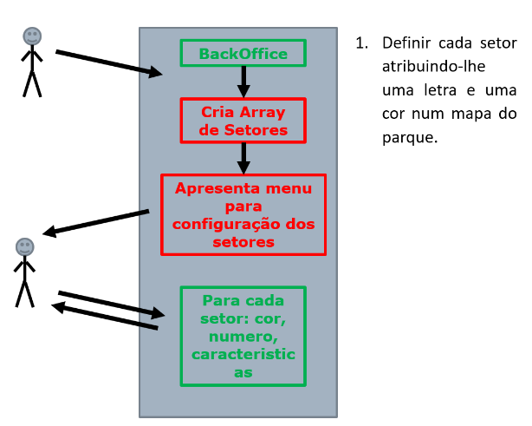 | 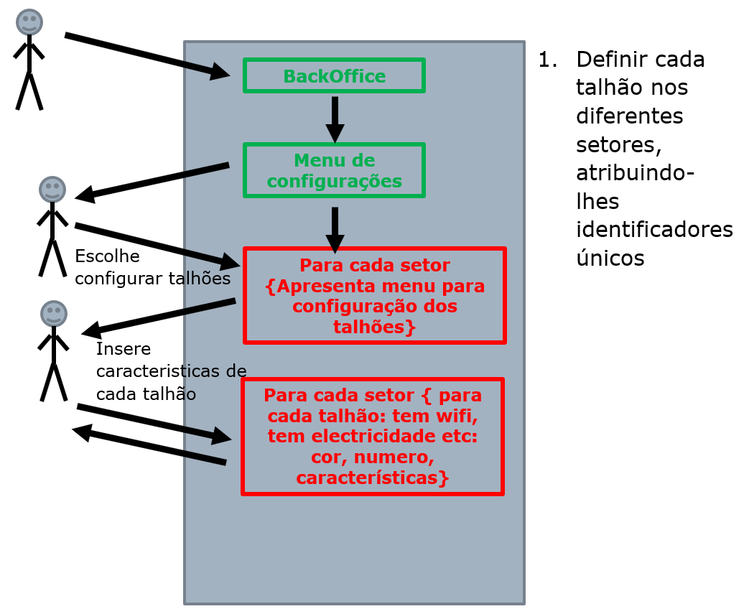
Figura 1: Exemplo de casos de utilização para a) Definir cada setor atribuindo-lhe uma letra e uma cor num mapa do parque. B) Definir cada talhão nos diferentes setores, atribuindo-lhes identificadores únicos.

Alterações das especificações iniciais
Descrição detalhada de todas as decisões tomadas sobre aspetos que não estavam ou estavam mal documentados.
Descrição de todas as redundâncias e inconsistências detetadas na especificação de requisitos.

Design da Solução (Fase 2)
[Breve descrição do que foi feito na fase de desenho: (4000 palavras max)]

Diagrama de Classes:
[O diagrama de classes em linguagem UML que documenta as classes e as relações entre as classes criadas pelo programador e que deve ser obtido automaticamente a partir da solução NetBeans]

Esboços da Interface:
[o conjunto de esboços de menus a apresentar ao utilizador. Note que se pretendem apenas esboços que podem mesmo ser escritos num editor de texto (notepad?) com as opçõespossíveis de cada menu.

Implementação (Fase 3)
[Breve descrição do que foi feito na fase de implementação : (4000 palavras max)]

Manual do Utilizador
Um Manual de Utilizador onde consta uma breve descrição sobre como é que o utilizador deve interagir com o programa. Este manual deve ter a forma de uma visita guiada:
    - 1. Faça Isto
    - 2. O programa apresenta-lhe a janela da Figura X
    - 3. Escreva “AAA” no campo Nome e “111” no campo número
    - 4. Prima OK
    - Etc.

